**PEMROGRAMAN BERORIENTASI OBJEK**



MATERI : PENGENALAN JAVA , VARIABLE , DAN OPERATOR

**NAMA:**

**ARBAI - 223220066**

**UNIVERSITAS AKI**

**FAKULTAS TEKNIK DAN INFORMATIKA**

**2023**

**Soal 1**

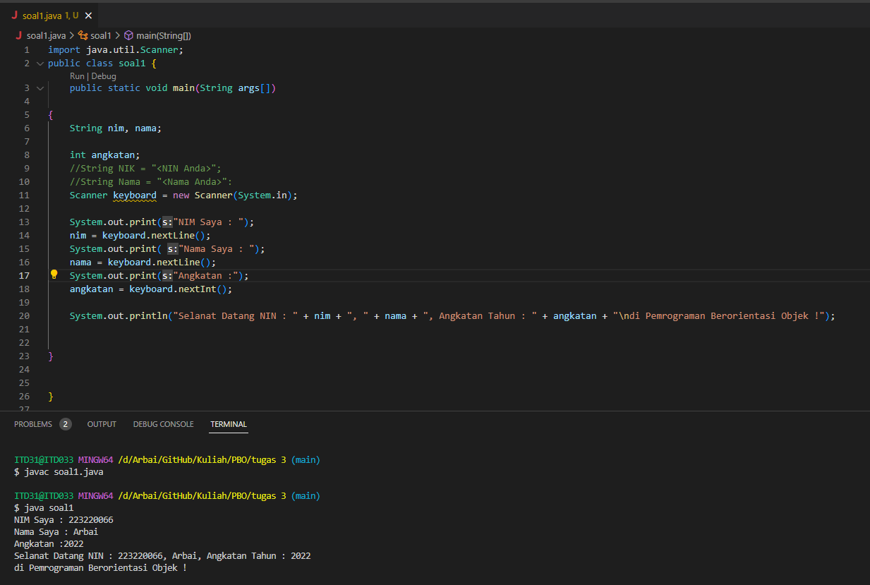

Soal 2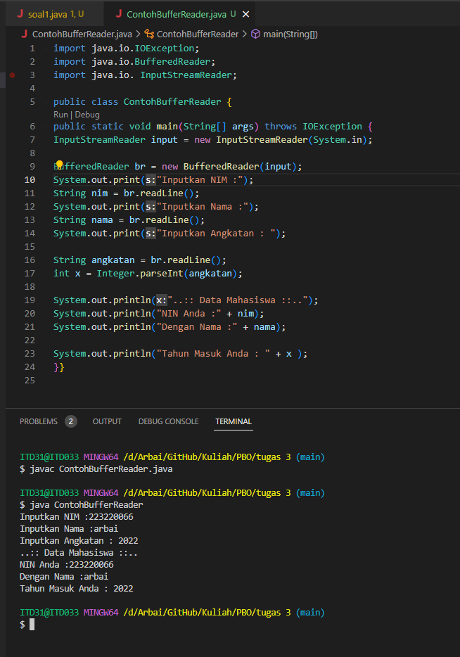

soal 3

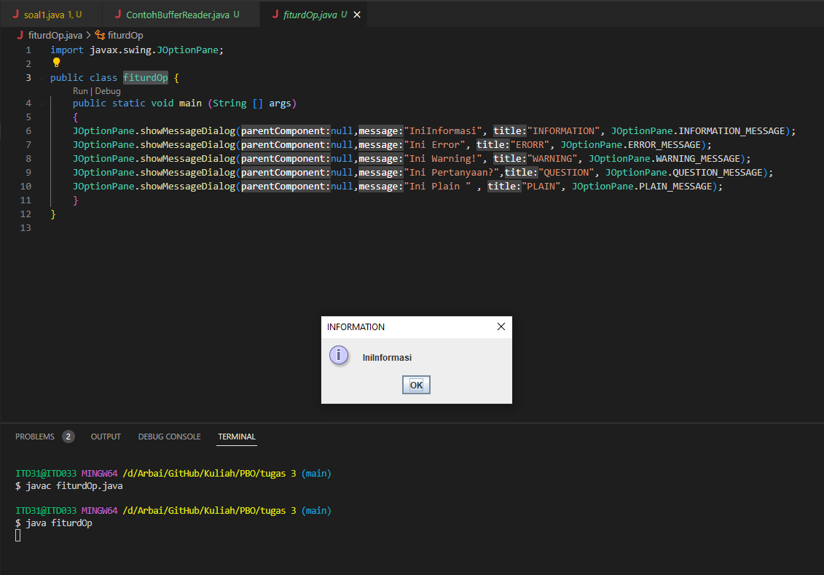

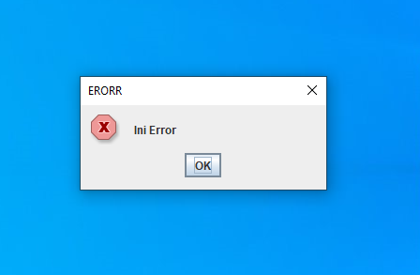

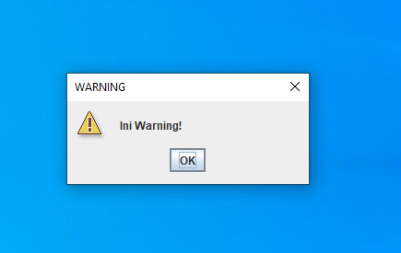

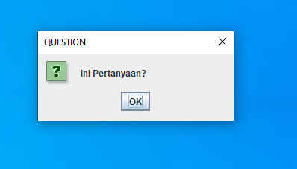

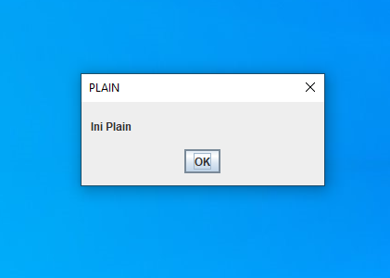

soal 4

